**ملاحظة: أجيب عن جميع الأسئلة التالية, علما بأن عددها ( 3 ) وعدد الصفحات ( 3 ) .**

السؤال الاول: ضع دائرة حول رمز الاجابة الصحيحة لكل مما يلي : ( 30 علامة)

1- أبسط صورة للكسر هي

a) b) c) d)

2- مستطيل طول ضلعه 2cm ,وعرضه 3cm فإن محيطه :

a) 10cm b)6cm c)32cm d)5cm

3- اي الكسور الاتيه هو الاكبر:

a) b) c) d)

4- أي مما يأتي يكافئ 0.25 هي :

a) b) c) d)

5- عدد الثواني في الدقيقة, هو :

a) 45 b)60 c)30 d)15

6- القياس المناسب لطول رجل هو :

a) 1.3cm b1.7km c)1.7m d) 1.7cm

(39,48,57,…,75) العدد المفقود في النمط -7

a) 61 b)60 c)64 d)66

8- العدد الكسري المساوي للكسر غير الفعلي هو :

a) b)2 c) d) 2

9- عدد الايام في 3 اسابيع يساوي :

a) 12 b)18 c)21 d)30

10- مربع طول ضلعه 4m فإن مساحته تساوي:

a) 16m2 b)8m2 c)10m2 d)20m2

11- الغرام هو وحدة قياس :

a) الزمن b)الطول c)السعة d)الكتلة

- 12قيمة المقدار (y عندما y=8 تساوي :

a) 60 b)87 c)78 d)56

13- الكيلومتر وحدة لقياس :-

a) الطول b) الزمن c)السعة d)المساحة

14- ناتج جمع في ابسط صورة هو :

a) b) c) d)

15- كم لتر يساوي :13000ml

a) 113L b)1.3L c)130L d)13L

**السؤال الثاني :ضع اشارة (√) امام العبارة الصحيحة واشارة (×) امام العبارة الخاطئة:(6 علامات)**

( ) 800kg تساوي 8 ton -1

محيط المربع يساوي مجموع اطوال اضلاعه ( ) -2

اللتر وحدة لقياس الطول ( ) -3

( ) 80عدد الدقائق في في ساعة يساوي -4

( )800cmتساوي 80m-5

الكيلوغرام وحدة قياس الكتله ( ) -6

**السؤال الثالث :** يتدرب رامي على سباحة 200 m يوميا ، ويسجل الزمن بالدقائق فإذا كان التمثيل بالنقاط التالي يوضح

ازمنة هذه المحاولات وعددها اجب عن الاسئلة التالية : (4 علامات)

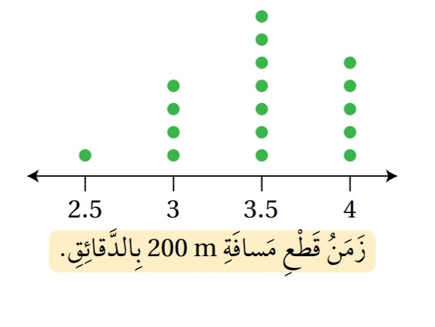

1 - كم مرة قطع فيها 200 m في 3دقائق؟

2 - ما اقل زمن قطع فيه 200 m وما اكبر زمن ؟

3 - ما اكثر زمن تكرر فيه قطع مسافة 200 m فيه ؟

انتهت الاسئلة